**게임 제안서 / 박선도**

**장르** – 어드벤쳐, 퍼즐 **시점** - 1인칭

**플랫폼** – PC, VR

**Key word** – 시네마틱, 상호작용, 선택

**기획의도** - 영화처럼 보는 것에만 한정되지 않고,

직접 주인공이 되어 스토리진행에 따른 상호작용, 선택을 할 수 있게 해서 몰입갑을 더 높이자.

**세계관**

현대, x년 전부터 초능력을 가진 아이들이 태어나기 시작함.

정부기관에서 이 현상에 대한 조사와 실험을 하기 위해 실험실을 만듬.

주인공은 유체이탈을 하여 물리적인 영향을 미칠 수 있는 초능력이 있음.

주인공은 실험실에 갇혀 실험을 당하며 살다가

모종의 사건으로 인해 탈출의 가능성이 생김.

게임 플레이는 탈출하는 과정으로 진행됨

**시스템** 컨셉

플레이어는 주인공상태와 유체이탈상태로 스위칭이 가능하다.

주인공상태 : 이동(앞뒤좌우)과 물리적인 상호작용이 가능(ex. 문열기, 물건 들기 옮기기 등)

유체이탈상태 : 이동(높이 이동가능)과 벽 뚫고 지나다닐 수 있음.

이동은 무중력 상태, 컨트롤러에서 에너지를 분출해 원하는 방향으로 이동

약한 물리적 상호작용이 가능하다(ex. 버튼누르기, 전선쇼트시키기 등)

선택에 따라 엔딩이 갈림.

UI는 몰입감을 위해 최소화

**비쥬얼 컨셉** – 실사, 시네마틱

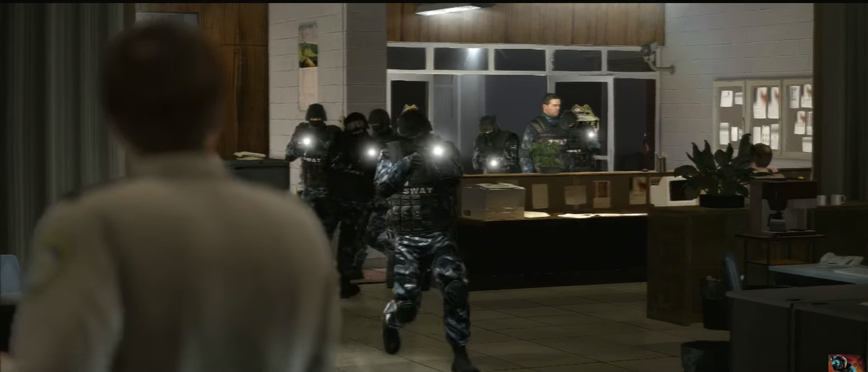

**비슷한 게임** - Beyond to souls(PS3, PS4)(상), Detroit become human(PC4)(하)

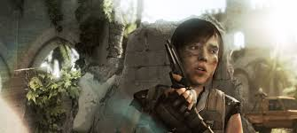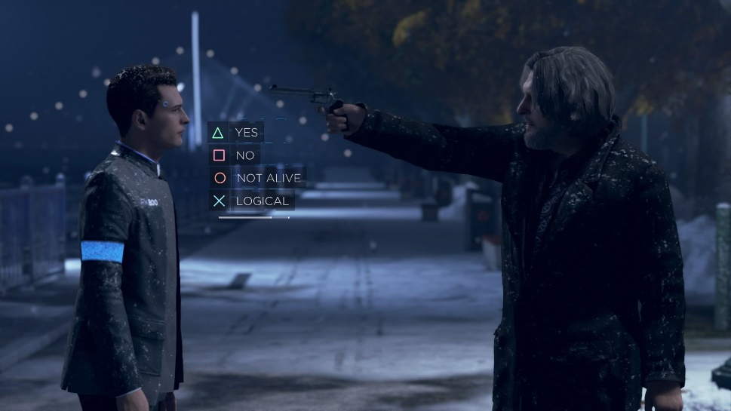

**선택에 따른 분기별 엔딩** ex)Detroit become human

